La réaction chimique – Chapitre 2 Sport  Activité 3 – Modéliser une transformation – page 272  - Comment modéliser cette transformation en caractérisant les produits formés ? | Fiche-guide  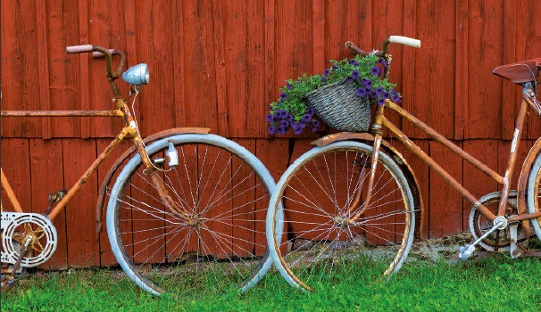

1. Analyser
Comment pouvez vous simplement décrire l’état initial du système ?
En cas de difficulté, faites appel à votre professeur, et collez ici l’aide qu’il vous donnera.

Écrire ici le protocole que vous comptez mettre en œuvre, puis appelez votre professeur pour qu’il valide ce protocole.
En cas de difficulté, faites appel à votre professeur, et collez ici l’aide qu’il vous donnera.

2. Réaliser l’expérience
Réaliser le protocole proposé. Noter les résultats des caractérisations.

3. Valider la démarche
Écrire la réaction chimique modélisant la transformation chimique étudiée avec les nombres stœchiométriques ajustés.

